Федеральное агентство по образованию
Государственное образовательное учреждение высшего
профессионального образования
Уфимский государственный авиационный технический университет

ИССЛЕДОВАНИЕ И МОДЕЛИРОВАНИЕ ДИОДОВ С
НЕУСТОЙЧИВОСТЬЮ ОБЪЕМНОГО ЗАРЯДА

МЕТОДИЧЕСКИЕ УКАЗАНИЯ
к лабораторной работе по дисциплине
"Приборы СВЧ и оптического диапазона"

Уфа 2005

Составитель Р.А.Гаpаев
УДК 621.385.6
ББК 32.884.1

Исследование и моделирование диодов с неустойчивостью объемного заряда: Методические указания к лабораторной работе по дисциплине "Приборы СВЧ и оптического диапазона" /Уфимск. гос. авиац. техн. ун-т; Сост. Р.А.Гаpаев. – Уфа, 2005. – 27с.

Рассматривается устройство, эффекты, связанные с образованием доменов и принципы работы диодов с неустойчивостью объемного заряда - диодов Ганна. Предусматривается компьютерное моделирование процесса образования домена с использованием математического пакета MATLAB.
Предназначены для студентов направления подготовки дипломированного специалиста 654400 “Телекоммуникации” специальности 201000 - "Многоканальные телекоммуникационные системы".

Ил. 11. Библиогр.: 4 назв.

Рецензенты: Тлявлин А.З.,
Нугаев И.Ф.

СОДЕРЖАНИЕ

1. Цель работы 4
2. Теоретическая часть 4
2.1. Полупроводниковые приборы с объемной неустойчивостью (диоды Ганна). Виды неустойчивости объемного заряда 4
2.1.1. Дрейфовая скорость. 4
2.1.2. Доменная неустойчивость (эффект Ганна) 7
2.1.2. Волны объемного заряда 11
2.2. Конструктивные особенности и применение диодов Ганна 14
2.2.1. Генераторы на диодах Ганна 14
2.2.2. Усилители на диодах Ганна 17
3. Порядок выполнения работы 18
4. Требования к отчету 19
5. Контрольные вопросы 19
Список литературы 19
ПРИЛОЖЕНИЕ 1 20
ПРИЛОЖЕНИЕ 2 26

ЛАБОРАТОРНАЯ РАБОТА №2
Исследование и моделирование диодов с неустойчивостью
объемного заряда

1. Цель работы
Целью работы является ознакомление с эффектом Ганна и принципом работы, а также основными характеристиками диодов Ганна, приобретение навыков компьютерного моделирования физических процессов в них.

2. Теоретическая часть

2.1. Полупроводниковые приборы с объемной неустойчивостью (диоды Ганна). Виды неустойчивости объемного заряда

2.1.1. Дрейфовая скорость.
Полупроводниковые СВЧ приборы с объёмной неустойчивостью — это приборы, в которых для генерации или усиления колебаний используется отрицательная дифференциальная подвижность носителей заряда. Остановимся на особенностях арсенида галлия, для которого впервые была обоснована возможность получения отрицательной дифференциальной подвижности.
На рис. 1 показана связь энергии электронов в валентной зоне и зоне проводимости арсенида галлия GaAs с волновым числом k. Волновое число отложено в единицах $π$/а, где а — постоянная кристаллической решетки. Как известно, волновое число определяет импульс частицы p=hk (h—постоянная Планка).

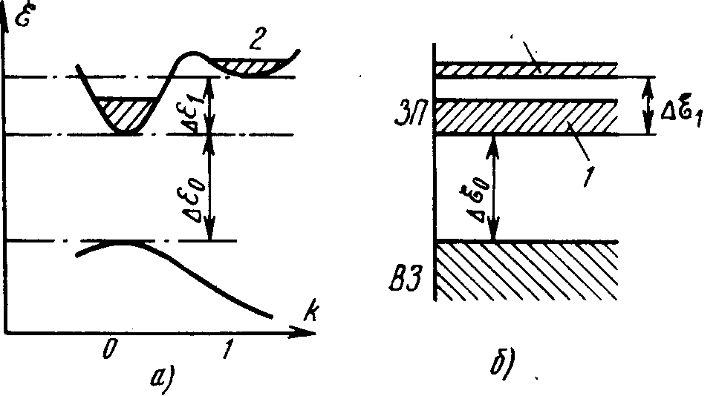
Рис. 1
Зависимость энергии Е от k в зоне проводимости имеет два минимума или «долины». Строго говоря, в зоне проводимости реально семь минимумов, один из которых (главный) соответствует минимальной энергии. Однако эту сложную систему обычно заменяют двухдолинной моделью зоны проводимости с главной 1 и одной эквивалентной долиной 2 (рис. 1а).
Интервал энергии между минимумами энергии в долинах GaAs $Δ$E₁=0,36 эВ. Ширина запрещенной зоны, определяемая как интервал энергии между главным минимумом в зоне проводимости (ЗП) и максимумом в валентной зоне (ВЗ), $Δ$E₀=1,4 эВ. Наличие двух долин можно рассматривать как появление в зоне проводимости двух подзон, отличающихся подвижностью и эффективной массой электронов (рис. 1б).
Эффективная масса отлична от истинной массы электрона и введена для того, чтобы учесть совместное действие внешнего поля и периодического поля кристаллической решетки. Эффективная масса есть лишь коэффициент пропорциональности между внешней силой и реальным ускорением электрона в полупроводнике. Установлено, что эффективная масса электронов в верхней долине 2 значительно больше, чем в 1: m_{эф1}=1,2m, а m_{эф2}==0,07m, где т—масса свободного электрона. Подвижность «тяжелых» электронов верхней долины $μ_{2}$ оказывается много меньше подвижности «легких» носителей нижней долины $μ_{1}$; $μ_{1}≈\text{5000}$ и $μ_{2}≈\text{100}$ см²/(В*с).
Вероятность перехода электрона из долины 1 в 2 при заданной температуре Т определяется величиной ехр(-$Δ$E₁/kT). Поэтому соотношение концентраций электронов в долинах
$\frac{n_{2}}{n_{1}}=\frac{N_{2}}{N_{1}}\text{exp}\left(−\frac{{ΔE}_{1}}{\text{kT}}\right)$ (1)
где N₁ и N₂ — плотности энергетических состояний в долинах, связанные с эффективными массами соотношением
$N_{2}N_{1}={\left(m_{\text{эф}2}m_{\text{эф}1}\right)}^{32}≈\text{70}$.
При комнатной температуре (T=З00К) kT==0,025 эВ, следовательно, $Δ$E₁>>kT и по (1) n₂ /n₁ 7. 10 ⁻⁵. Таким образом, при отсутствии внешних воздействий и комнатной температуре концентрация электронов в верхней долине пренебрежимо мала. Положим, что все электроны - в нижней долине. Соотношение п₁ и п₂, однако, резко изменится, если в полупроводнике создано сильное электрическое поле, т. е. нарушено термодинамическое равновесие.
В состоянии термодинамического равновесия свободные электроны совершают хаотическое (тепловое) движение. Их можно как электронный газ с некоторой температурой T_{э}, определяемой из формулы mv²_{T} /2= (3/2) kТ_{э} и называемой электронной. В этом состоянии равновесия средняя тепловая скорость электронов $v_{T}$ определяется температурой кристаллической решетки (вещества), т. е. T_{э}=T. Однако при наличии в полупроводнике электрического поля происходит увеличение скорости электронов на длине пробега между двумя соударениями при сохранении хаотичности движения из-за соударений. Увеличение средней кинетической энергии в электрическом поле эквивалентно возрастанию электронной температуры по сравнению с решеточной (T_{э}>T). В этом случае электроны называются горячими электронами.
Рост энергии электронов увеличивает вероятность их междолинного перехода 1 - 2. При этом в (1) необходимо вместо Т подставить T_{э}. При напряженности поля более некоторой пороговой напряженности Е_{п} основная часть электронов переходит из нижней долины в верхнюю, так что становится возможно получение соотношения n₂ >n₁. Для арсенида галлия Е_{п}3 кВ/см. Переход электронов в верхнюю долину сопровождается уменьшением подвижности и дрейфовой скорости, что эквивалентно появлению отрицательной дифференциальной подвижности.
Зависимость дрейфовой скорости от напряженности поля в GaAs показана на рис. 2. Пунктирные прямые ОА и ОВ соответствуют формулам v₁ = $μ_{1}E$ и v₂ =$μ_{2}E$, при этом $μ_{1}$ и $μ_{2}$ считаются постоянными, а $μ_{1}μ_{2}≈\text{50}$. Зависимость дрейфовой скорости электронов при Е<Е_{п} совпадает с отрезком прямой ОА, так как все электроны находятся в нижней долине, а при слабых полях $μ_{2}$=const. С ростом поля кривая отклоняется вниз от прямой, так как обычно происходит уменьшение подвижности носителей. Однако при Е=Е_{п} начнется переход электронов в верхнюю долину и появляются электроны с подвижностью $μ_{2}≈{μ_{1}}/{\text{50}}$. После перехода всех электронов зависимость v от Е должна представляться участком DВ прямой ОВ. Переходный участок СD соответствует интервалу полей, когда имеются электроны в обеих долинах, но соотношение концентрации непрерывно изменяется: левее точки С п₁>>п₂ , правее точки D п₂>>п₁ .
На участке СD можно говорить о некоторой эффективной (средней) дрейфовой скорости электронов обеих долин, определяемой по формуле
$v=E{\left(n_{1}μ_{1}+n_{2}μ_{2}\right)}/{n_{0}}$ (2)
где n₀=n₁+n₂ —общее число электронов.
При п₂<<п₁ $v=v_{1}=μ_{1}E$, а при п₂>>п₁ $v=v_{2}=μ_{2}E$. Участку CD соответствует отрицательная дифференциальная подвижность. $μ_{д}={\text{dv}}/{\text{dE}}<0$. Более строгие расчеты показывают, что при E>E_{п} не наблюдается рост скорости по прямой OВ, она остается постоянной, равной скорости насыщения $v_{н}\text{>>}{\text{10}}^{7}$см/с. Экспериментальные исследования подтверждают этот вывод (рис. 2б).
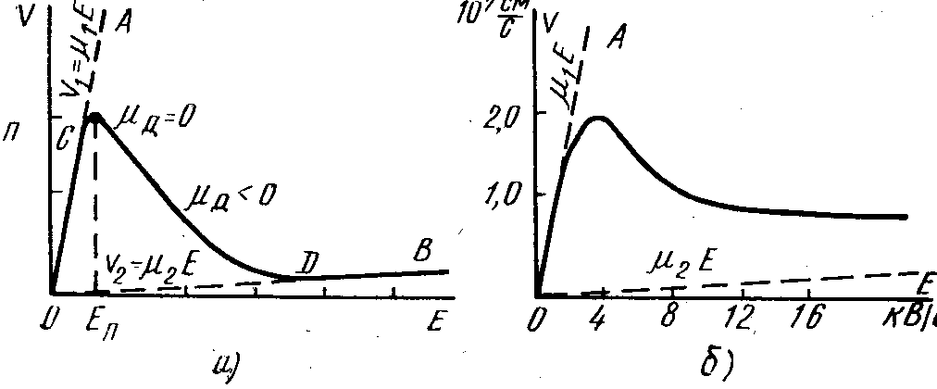
Рис. 2
В рабочих условиях к полупроводниковому образцу кроме постоянного приложено СВЧ напряжение. Поэтому важно знать, как быстро устанавливается дрейфовая скорость при изменениях напряжения, т.е. какова частотная зависимость скорости. По расчетам инерционность определяется, главным образом, временем установления электронной температуры в нижней долине, близким к 10⁻¹² с. Влиянием времени перехода электронов из нижней долины в верхнюю можно пренебречь, оно равно примерно 5*10⁻¹⁴ с. Инерционность процесса с повышением частоты приводит к появлению фазового сдвига между скоростью и полем. Определено, что на частоте 30 ГГц отставание по фазе составляет около 45°. Влияние фазового сдвига выражается в увеличении порогового поля и уменьшении абсолютного значения дифференциальной подвижности.

2.1.2. Доменная неустойчивость (эффект Ганна)
Эффект Ганна был обнаружен американским физиком Дж. Ганном (John Gunn), сотрудником Уотсоновского научно-исследова-тельского центра корпорации ИБМ, в 1963 г. в кристалле арсенида галлия (GaAs) с электронной проводимостью. Ганн обнаружил, что при приложении электрического поля E > Е_{п} к однородным образцам из арсенида галлия n-типа в образце возникают спонтанные колебания тока. Позднее он установил, что при E > Е_{п} в образце, обычно у катода, возникает небольшой участок сильного поля – «домен», дрейфующий от катода к аноду со скоростью ~10⁷ см/сек и исчезающий на аноде. Затем у катода формируется новый домен, и процесс периодически повторяется. Моменту возникновения домена соответствует падение тока, текущего через образец. Моменту исчезновения домена у анода – восстановление прежней величины тока. Период колебаний тока приблизительно равен пролетному времени, т.е. времени, за которое домен дрейфует от катода к аноду. Это явление, названное эффектом Ганна, объясняется только что рассмотренным влиянием поля на подвижность носителей. Напряженность поля Е в однородном образце пропорциональна напряжению, а ток - дрейфовой скорости. Поэтому, естественно предположить, что кривая V(Е) на рис. 2а одновременно, но в другом масштабе изображает вольт-амперную характеристику всего образца. Однако, это было бы полностью справедливо только, если бы переход электронов из нижней долины в верхнюю, сопровождающийся снижением дрейфовой скорости, происходил во всем объеме, а напряженность поля оставалась одинаковой во всех точках образца. Тогда статическая вольт-амперная характеристика образца, определенная по току во внешней цепи и напряжению на образце, имела бы падающий участок с отрицательной дифференциальной проводимостью. Экспериментально наблюдать в статическом режиме падающий участок не удается. Поэтому остается предположить, что отрицательная дифференциальная проводимость (ОДП) присуща лишь некоторой области образца (область объемной неустойчивости), напряженность поля в которой отличается от напряженности поля в остальном объеме.
Действительно, исследования показывают, что пороговое значение напряженности Е_{п}, при котором начинается междолинный переход электродов, достигается лишь в узкой области образца, где имеется неоднородность концентрации примеси или флуктуация электрического поля.
Предположим, что на некотором небольшом участке с протяженностью δ концентрация донорной примеси несколько меньше, чем в остальной части образца (рис. За).
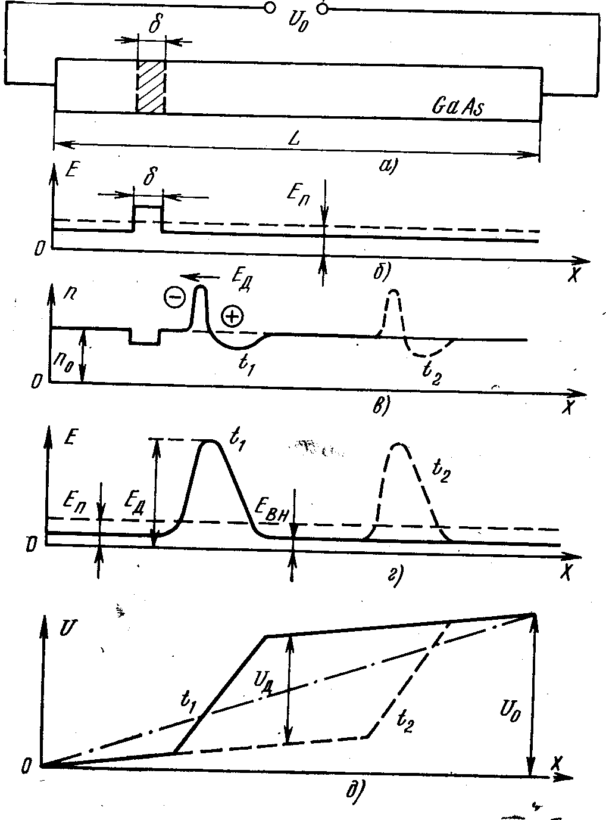
Рис. 3
Увеличение электрического сопротивления ведет к росту падения напряжения на участке δ по сравнению с другими участками такой же длины и росту напряженности поля Е в нем (рис. 3б). Пусть напряженность поля на участке δ несколько выше, а вне его - несколько ниже пороговой напряженности Е_{п}. Тогда на участке δ начнется переход электронов из нижней долины в верхнюю, сопровождающийся понижением дрейфовой скорости электронов.
Оказавшиеся в верхней долине электроны отстают от неперешедших электронов, так что в левой части участка наблюдается избыток электронов (отрицательный объемный заряд), а в правой - недостаток, т. е. объемный положительный заряд донорных ионов, который теперь не компенсируется зарядом электронов. Образующийся двойной электрический слой объемного заряда (рис. 3в) называется электрическим доменом. В целом домен должен быть электрически нейтральным. Так как электроны в образце двигаются, то и домен перемещается в том же направлении (на рис.3 вправо), уходя от участка с неоднородностью. На рис. 3 в изображены положения домена в моменты времени t₁ и t₂. Длина домена зависит от концентрации донорной примеси, а также от напряжения на диоде и при $n_{0}≈{\text{10}}^{\text{15}}{\text{см}}^{−3}$ составляет 5–10 мкм.
Образование домена означает увеличение напряженности поля в нем (рис. 3г) и разности потенциалов на участке, занимаемом доменом (рис. 3д). При постоянном внешнем напряжении U₀ это должно приводить к уменьшению падения напряжения на остальной части образца и напряженности поля вне домена. Поле на участке неоднородности становится значительно меньше Е_{п}, что препятствует возникновению нового домена. Однако повышение напряженности поля в самом домене должно приводить к увеличению скорости отставших электронов в соответствии с участком DВ на рис. 2а.
Следует отметить, что происходящее понижение поля вне домена, где дрейфовая скорость определяется участком ОС на рис.2а, должно сопровождаться уменьшением этой скорости от максимального значения V₁п.
Заряд и напряженность поля в домене будут расти до тех пор пока увеличивающаяся скорость электронов, а следовательно, и скорость домена Vд как целого не станет равной скорости электронов вне домена Vвн. Так как Vд=μЕд, а V_{вн}=μЕ_{вн}, где Е_{д} и Е_{вн}—напряженности поля в домене и вне его, то равенство Vд= V_{вн} определяет связь напряженностей Е_{д} и Е_{вн} после окончания формирования домена:
$μ_{1}E_{\text{вн}}=μ_{2}E_{д}$ (3);
В момент начала междолинного перехода t' скорость электронов в нижней долине была максимальной V _{1п}, поэтому и плотность тока была максимальной (рис. 4):
$j_{\text{max}}={\text{en}}_{1}v_{1п}≈{\text{en}}_{0}v_{\text{1п}}$ (4)
В момент завершения формирования домена t" скорость электронов равна скорости домена (V_{д}<V_{1п}) и плотность тока уменьшается до
$j_{\text{min}}={\text{en}}_{2}v_{д}≈{\text{en}}_{0}v_{д}$ (5)
Этот ток остается неизменным до момента времени t'", когда домен достигнет конца образца. Электроны из домена уходят во внешнюю цепь, домен начинает исчезать (рассасываться), напряжённость поля в нем из-за уменьшения числа электронов падает, а напряженность поля в остальной части образца возрастает. Поэтому в процессе исчезновения домена электроны в образце увеличивают дрейфовую скорость в соответствии с участком OC на рис. 2а, что сопровождается ростом плотности тока до значения j_{тах} в момент t"''. В момент исчезновения домена t"'' поле в образце восстановится и на участке неоднородности превысит пороговое значение. После этого начнется образование нового домена и т. д.
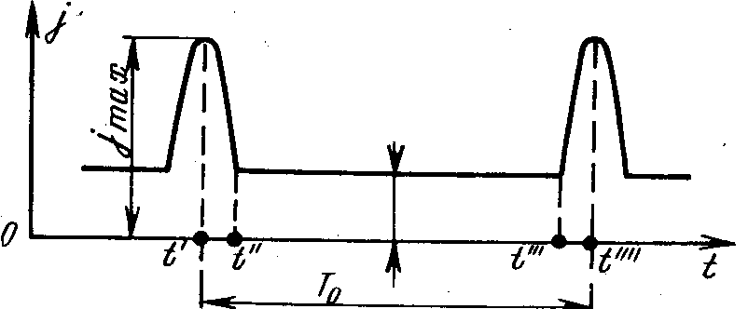
Рис. 4
Таким образом, в неоднородном образце перемещается только один домен, место возникновения которого определяется неоднородностью. В однородном образце домен возникает у катодного контакта, так как здесь на поверхности больше дефектов и примесных загрязнений. В этом случае время движения домена от катода к аноду зависит от длины образца L и скорости домена V_{д}. Скорость V_{д} определяется процессами в образце и зависит от внешнего напряжения. Время То называют временем пролета в образце. Оно определяет периодичность прихода электронов к аноду, т. е. период импульсов тока во внешней цепи. Например, при скорости домена, примерно равной скорости насыщения V_{н}≈10⁷ см/с, длине образца L=50 мкм период Tо=5*10⁻¹⁰ c, а частота следования импульсов f=2 ГГц. Таким образом, при коротких образцах полупроводника из GaАs можно получить колебания СВЧ диапазона.

2.1.2. Волны объемного заряда
Появление отрицательной дифференциальной подвижности электронов в сильном поле может привести также к возникновению нарастающих волн объемного заряда - другому по сравнению с эффектом Ганна, ввиду объема устойчивости.
В образце, подчиняющемся закону Ома, любые возникающие флуктуации заряда затухают. Действительно, если в какой-то области образца возникает повышенная напряженность поля, но меньшая пороговой (Е<Еп), то электроны внутри области движутся быстрее и будут «убегать» из нее, вызывая исчезновение начальной флуктуации поля. Объемный заряд, вызвавший флуктуацию поля, рассасывается под действием этого поля.
Найдем закон изменения заряда в области, где появился избыточный заряд с абсолютным значением Qо. Изменение определяется уравнением непрерывности
$\text{dQ}\text{dt}={\text{en}}_{0}(v'−v\text{''})$ (6)
и теоремой Гаусса
Q= $ε$(Е"-Е'), (7)
где $n_{0}$- концентрация электронов в полупроводнике; $v'$,$v\text{''}$, Е" —скорости и напряженности поля по обе стороны слоя избыточного заряда. Изменения скорости и поля вызваны этим зарядом, при этом
$v'=μ'E\text{',}v\text{=μ}E\text{\} \{}$ (8)
В (6) величина ${\text{en}}_{0}v'$ определяет плотность тока слева (втекающий в слой поток электронов), а ${\text{en}}_{0}v\text{''}$ - справа (вытекающий поток).
Из (6) и (7) получим
${\text{dQ}}/{\text{dt}}=−{\text{Qen}}_{0}{μ_{д}}/ε$ (9)
где дифференциальная подвижность электронов
$μ_{д}=\left(v\text{ - v' right )/ left (E}−E'\right)={Δv}/{ΔE}$ (10)
Введем обозначение, смысл индексов которого поясним позже:
$τ_{\text{дм}}=ε/{{\text{en}}_{0}}μ_{д}$ (11)
Тогда (9) приводится к виду
${\text{dQ}}/{\text{dt}}={−\text{dt}}/{τ_{\text{дм}}}$ (12) , а его решение
$Q=Q_{0}\text{exp}(−t/{τ_{\text{дм}}})$ (13),
где $Q_{0}$ - начальное значение заряда при t=0. Если поле в образце Е<Еп, то дифференциальная подвижность совпадает с подвижностью электронов в долине 1 (на рис. 1 μ_{д}=μ₁). В этом случае величину, определяемую по (11), обозначим
$τ_{м}=ε/{{\text{en}}_{0}}μ_{1}$ (14)
Для GaAs ε=12,5•8,84•10⁻¹² Ф/м; μ₁≈5000 см²/(В.с), поэтому μ≈10³/n_{о}. Если концентрация доноров Nд=10¹⁵ см ⁻³, то $n_{0}≈$10¹⁵ см⁻³ и $τ_{м}≈$10⁻¹² с. За это время концентрация избыточных электронов по (13) уменьшается в 2,72 раза. Физически убывание заряда связано с тем, что вследствие роста поля Е" перед слоем электроны начинают двигаться быстрее и уходят из образца, а поступление электронов в слой уменьшается из-за спадания поля а слоем (снижается скорость v') . Величина τ_{м}, определяемая (14), называется максвелловским временем релаксации. При напряженности поля Е>Е_{п} дифференциальная подвижность отрицательна (μ_{д}<0), т. е. по (11) τ_{дм}<0. Следовательно, заряд будет нарастать экспоненциально, приводя к объемной неустойчивости. Величина τ_{дм} называется дифференциальным максвелловским временем релаксации.
Условие существования домена. Домен успевает сформироваться, если время пролёта To электронов больше характерного времени τ_{дм}, определяемого (11): $T_{0}>τ_{д}$, или $L/{v_{д}}>ε/{{\text{en}}_{0}}\left|μ_{д}\right|$. Обычно это условие записывают в виде
$n_{0}L>{{εv}_{д}}/e\left|μ_{д}\right|={\left(n_{0}L\right)}_{1}$ (16)
Таким образом, необходимым условием образования домена является достаточная концентрация электронов $n_{0}$ при выбранной длине образца L. Величина $μ_{Д}$ зависит от напряженности поля E, которая меняется в процессе формирования домена. При Е_{п} $μ_{Д}$=0 . Если п₀L велико, то уже при малом превышении поля над Е_{п}, т. е. еще при небольшом значении |μ_{д}| , условие (16) оказывается выполненным и возникает домен. При уменьшении п₀L, для выполнения (16) требуется увеличить |μ_{д} |, следовательно, необходимо большее превышение поля над Е_{п}. Если величина п₀L настолько мала, что даже максимальное значение |μ_{д}| недостаточно для выполнения условия (16) и п₀L < (п₀L )₁, то домен не возникает независимо от приложенного поля. Зависимость порогового поля, при котором возникает домен такова, что при п₀L > (п₀L )₁=5*10⁻¹¹ см-² это поле не зависит от п₀L и практически равно пороговому полю Еп, при котором начинается междолинный переход электронов. Поэтому (16) обычно записывают так:
$n_{0}L≥(n_{0}L)_{1}=5⋅{\text{10}}^{\text{11}}{\text{см}}^{\text{-2}}$.
Это неравенство можно считать условием существования пролётного режима, в котором частота следования доменов определяется временем пролета (подробнее о доменных режимах см. Приложение 1), связана с ним соотношением:$f=1/{T_{0}}={v_{д}}/L=f_{\text{пр}}$ и называется пролетной частотой. Используя (16) и учитывая, что скорость V_{д} примерно равна скорости насыщения (10⁷ см/с), можно записать ${n_{0}}/f≥2⋅{\text{10}}^{5}$с. см⁻³. Последняя запись удобна для расчета генераторов, так как в неё входит частота.
В образцах при п₀L <5*10⁻¹¹ cм ⁻² нет доменов, но могут быть нарастающие волны объемного заряда, которые используются для получения усилительного режима. Экспоненциальный сомножитель в (13) характеризует коэффициент усиления слабого сигнала. Однако (13) не учитывает влияния диффузии носителей заряда. Диффузия приводит к уменьшению коэффициента усиления, так как перемещение носителей из областей с максимальной плотностью заряда в области с минимальной плотностью вызывает уменьшение амплитуды волны. Чем меньше длина образца, в пределах которого находятся максимумы и минимумы волны и чем больше коэффициент диффузии, тем меньше время диффузии электронов из области максимума в область минимума, следовательно, тем сильнее влияние диффузии. Поэтому существует минимальное значение параметра п₀L, ниже которого невозможно нарастание волн объемного заряда или усиление. В этом случае образец обладает положительным дифференциальным сопротивлением на всех частотах, включая пролетную частоту. Условие существования нарастающих волн в диоде: $n_{0}L≥{\text{10}}^{\text{10}}{\text{см}}^{\text{-2}}$.

2.2. Конструктивные особенности и применение диодов Ганна

2.2.1. Генераторы на диодах Ганна
Основным элементом диода Ганна (ДГ) является полупроводниковый кристалл из арсенида галлия, фосфида индия или др. толщиной от единиц до сотен мкм, к которому присоединены 2 омических контакта. Удельное электрическое сопротивление кристалла - от ~ 0,001 до ~0,01 Ом- м. Эффект Ганна в нём возникает при достижении «критической» напряжённости поля (в арсениде галлия около 300 кв/м). Для создания промышленных ДГ используют арсенид галлия. У тонкопленочных структур (рис.5б) эпитаксиальный активный слой GaAs 1 длиной l может быть расположен между высокоомной подложкой 3 и изолирующей диэлектрической пленкой 2, выполненной, например, из SiO₂. Омические анодный и катодный контакты изготовляют методами фотолитографии. Поперечный размер диода d может быть сравним с длиной l. В этом случае образующиеся при формировании домена объемные заряды создают внутренние электрические поля, имеющие не только продольную, но и поперечную компоненту (рис.6, в). Это приводит к уменьшению поля по сравнению с одномерной задачей.
ДГ применяют для усиления и генерирования мощности порядка нескольких кВт (в импульсном режиме) и сотен мВт (в непрерывном режиме) на частотах от ~0,1 до ~100 (150) ГГц.
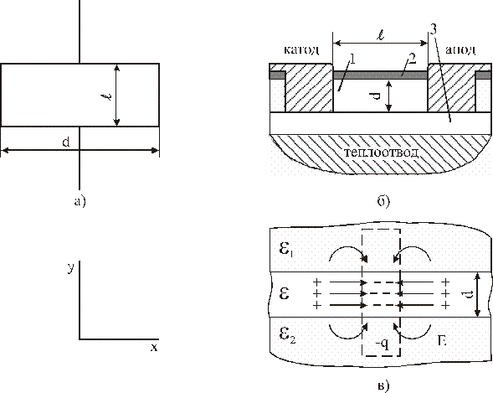
Рис. 5. Один из вариантов исполнения ДГ
В настоящее время генераторы на ДГ находят применение в качестве СВЧ гетеродинов и генераторов в маломощных передатчиках сантиметрового и миллиметрового диапазонов, а также для создания быстродействующих логических и функциональных элементов электронных устройств. Генераторы на ДГ с электрической перестройкой частоты в миллиметровом диапазоне волн являются функциональным аналогом лампы обратной волны.
ДГ включают в линии передачи и резонаторы, перестраиваемые по частоте. Устройство генератора на ДГ в волноводном исполнении показано на рис. 6. ДГ 1 установлен между широкими стенками прямоугольного волновода на конце металлического стержня. Напряжение смещения U₀ подается через дроссельный ввод 2, который выполнен в виде отрезков четвертьволновых коаксиальных линий и служит для предотвращения проникновения СВЧ-колебаний в цепь источника питания. Низкодобротный резонатор образован элементами крепления диода в волноводе.
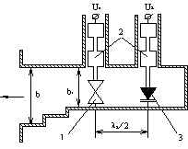
Рис. 6. Устройство волноводного генератора на ДГ

Частота генератора перестраивается с помощью варакторного диода 3, расположенного на расстоянии ${λ_{в}}/2$ и установленного в волноводе аналогично ДГ. Напряжение смещения U_{в} на этот диод подается также через дроссельный ввод. Часто диоды включают в волновод с уменьшенной высотой b₁, который соединен с выходным волноводом стандартного сечения четвертьволновым трансформатором.
Коаксиально-волноводная секция с ДГ, включаемая в волноводный тракт, показана на рис. 7. Короткозамыкающие поршни необходимы для перестройки генератора по частоте и согласования диода с нагрузкой.
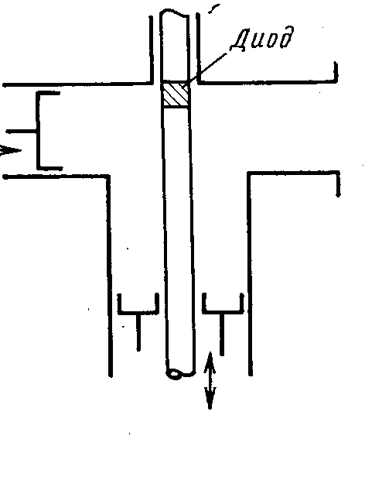
КПД генераторов зависит от режима работы и составляет от единиц до 20% (в отдельных генераторах до 30%). Мощность в непрерывном режиме достигает 0,62 Вт на частоте 12,8 ГГц при η=3—4%. В импульсном режиме на частоте 7,0 ГГц получена мощность 2,1 кВт при η= 4%, на частоте 100 ГГц — около 100 мВт при η=5%.
Рис. 7
Следует иметь в виду, что электронный к.п.д. генераторов на ДГ уменьшается на высоких частотах, когда период колебаний становится соизмеримым с временем установления ОДП (это проявляется уже на частотах ~30 ГГц). Инерционность процессов, определяющих зависимость средней дрейфовой скорости электронов от поля, приводит к уменьшению противофазной составляющей тока диода. Предельные частоты ДГ, связанные с этим явлением, оцениваются значениями ~100 ГГц для приборов из GaAs и 150–300 ГГц для приборов из InP.
Генераторы на ДГ перестраиваются по частоте изменением либо параметров резонаторов, либо напряжения питания. Механическую перестройку можно производить в широких пределах при условии плавного перехода из одного режима работы в другой (см. Приложение 1). Кроме того, возможна перестройка с помощью варикапов, ферритов. Электронная перестройка изменением напряжения питания в резонансных режимах работы мала и составляет 5-20 МГц/В. Эта перестройка связана с изменением емкости домена.
ДГ не малошумящие приборы, так как эффективная температура электронов в области домена значительно превышает температуру кристаллической решетки («горячие» электроны). Шум в ДГ обусловлен также случайным изменением момента зарождения домена, неоднородностью свойств диода в поперечном сечении, флуктуацией скорости домена. ДГ, работающие в режиме ОНОЗ (см. Приложение 1), имеют уровень шума меньше, чем в доменных режимах из-за отсутствия процесса формирования доменов сильного поля и меньшей эффективной температуры электронов. Амплитудный шум генераторов примерно на 30 дБ меньше частотного, а последний близок к уровню шума клистронов. Для лучших генераторов частотный шум составляет: 110 дБ при смещении от основной частоты на 100 кГц; 130 дБ при смещении на 1 МГц; 160 дБ при смещении на 10 МГц.

2.2.2. Усилители на диодах Ганна
Большой интерес представляют разработки усилителей на ДГ, особенно для миллиметрового диапазона длин волн, где применение СВЧ-транзисторов ограничено. Важной задачей при создании усилителей на ДГ является обеспечение устойчивости их работы (стабилизация диода) и, прежде всего, подавление малосигнальных колебаний доменного типа. Это может быть достигнуто ограничением параметра диода, нагрузкой диода внешней цепью, выбором профиля легирования диода, уменьшением поперечного сечения или нанесением диэлектрической пленки на образец. В качестве усилителей применяют как диоды планарной и мезаструктуры (обладают ОДП при напряжениях выше порогового в широкой области частот вблизи пролетной частоты и используются в качестве регенеративных усилителей отражательного типа с циркулятором на входе), так и более сложные пленочные структуры (используют явление нарастания волн объемного заряда в материале с ОДП), называемые часто тонкопленочными усилителями бегущей волны - УБВ. Расчеты подтверждают возможность получения в УБВ усиления ~0,5 -1 дБ на 1 мкм длины на частотах 10 и более ГГц. Подобные приборы можно использовать также в качестве управляемых фазосдвигателей и линий задержки СВЧ.
Усилительный режим с использованием волн пространственного заряда возможен, когда параметр n₀L удовлетворяет условию 10¹⁰ см⁻²< n₀L < (n₀L)₁ или 10¹⁰< n₀L <5*10¹¹ см⁻².
Однако существуют режимы стабильного усиления при n₀L >(n₀L)₁, т. е. когда выполнено условие существования доменов. ДГ, в которых выполнено условие n₀L >(n₀L)₁ называют сверхкритически легированными. В случае выполнения условия n₀L <(n₀L₁) диоды называют субкритически легированными. В субкритически легированных невозможно образование бегущего домена даже при превышении порогового напряжения. Как показывают расчеты, субкритические диоды характеризуются отрицательным эквивалентным сопротивлением на частотах, близких к пролетной частоте, при напряжениях, превышающих пороговые. Их можно использовать в усилителях отражательного типа, но из-за малых динамического диапазона и коэффициента усиления они находят ограниченное применение.
Устойчивая ОДП в широком диапазоне частот (до 40%), реализуется в ДГ при малой длине диода (~8–15 мкм) и напряжениях. При меньших напряжениях наблюдается генерация, срыв которой при увеличении напряжения может быть объяснен уменьшением ОДП материала при повышении температуры прибора.

3. Порядок выполнения работы
- Ознакомиться с особенностями двухдолинной модели зоны проводимости арсенида галлия и характером зависимости средней скорости электронов от напряженности электрического поля $V(E)$.
- Получить аналитические формулы для построения алгоритма расчета зависимости $V(E)$ при помощи математического пакета MATLAB.
- Пользуясь выданными преподавателем программными заготовками (см. Приложение 2) доработать сценарии и функции для численного расчета $V(E)$ и визуализации рассчитанных зависимостей. Определить реальное положение пороговой напряженности по отношению к локальному максимуму зависимости $V(E)$.
- Ознакомиться с основным доменными режимами генераторов на ДГ, доработать и исследовать компьютерную модель развития электрического домена для пролетного режима с нулевой переменной составляющей внешнего электрического поля.
- Составить отчет по работе.

4. Требования к отчету
Отчет должен включать схемы включения и краткую характеристику основных разновидностей СВЧ - генераторов на ДГ. Должны быть представлены результаты компьютерного анализа зависимости средней скорости электронов от напряженности электрического поля и моделирования процессов образования домена. Отчет оформляется на листах 11 формата в соответствии с требованиями стандартов университета.

5. Контрольные вопросы
- Что характеризует такой параметр как эффективная масса электрона в полупроводнике n-типа?
- Какой смысл имеет коэффициент подвижности носителей и что такое отрицательная дифференциальная подвижность?
- Каков полный заряд электрического домена и возле какого электрода в образце арсенида галлия он обычно образуется?
- Какими параметрами определяется возможность возникновения домена?
- Какова предельная скорость движения домена и от чего она зависит?
- Какие доменные режимы обычно используются в генераторах, и как на них влияет перестройка частоты генерации?

Список литературы
- Электронные, квантовые приборы и микроэлектроника: Учебник для вузов. Под. Ред. Н.Д.Федорова - М.: Радио и связь, 1999.
- Андрушко Л.М., Фёдоров Н.Д. Электронные и квантовые приборы СВЧ: Учебник для вузов связи. - М.: Радио и связь, 1981.
- Фёдоров Н.Д. Электронные приборы СВЧ и квантовые приборы. - М.: Атомиздат, 1979.
- В.Г. Потемкин. MATLAB. Справочник. – М.:МИФИ, 1998. – 350c.

ПРИЛОЖЕНИЕ 1
Доменные режимы генераторов на диодах Ганна
Вольт-амперные характеристики диода Ганна. Доменные режимы характеризуются наличием полностью сформировавшихся доменов, двигающихся через полупроводниковый образец. При этом необходимо учитывать влияние колебательной системы (нагрузки) на физические процессы в диоде, так как в режиме генерации на нем кроме постоянного имеется переменное напряжение. Для сравнения различных доменных режимов воспользуемся понятием вольт-амперной характеристики (ВАХ) прибора с доменной устойчивостью.
ВАХ ДГ показана на рис.8. Очевидно, что, пока напряжение на образце меньше порогового значения Eоп (участок ОА), ВАХ должна по виду совпадать с участком ОС зависимости V(Е), показанной на рис. 2а, так как ток пропорционален скорости электронов, а напряженность поля — напряжению на образце. После образования домена при Uд>Uоп ток в диоде можно определить по (5), но для этого необходимо знать скорость домена, равную скорости электронов вне домена. Не будем останавливаться на способе нахождения скорости домена, тем более что результат теории не предъявляется в виде формулы.
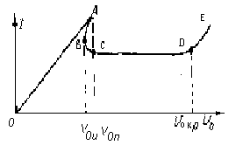После возникновения домена из-за уменьшения поля в остальной части образца практически все напряжение приложено к домену. Поэтому ВАХ прибора должна совпадать с характеристикой домена (на рис. 8 участок СD). Ток скачком переходит от значения ]тах почти к Jmin, соответствующих (4) и (5),
Рис. 8

далее с увеличением напряжения источника питания Uо возрастает напряжение на домене, а падение напряжения на остальной части образца и ток оказываются практически неизменными.
При дальнейшем росте U₀,, когда напряженность поля в станет более 150 кВ/см, в области домена начнется лавинный пробой, приводящий к росту тока (участок DЕ). При дальнейшем снижении напряжения Uокр до Uоп изменение тока соответствует участку кривой DCB. Однако при Uоп домен не исчезнет, а существует далее до напряжения Uои (напряжение исчезновения). Перед исчезновение домена скорость электронов и напряженность поля вне его примерно соответствуют точке минимума D на рис.2а. При этом в образце течет минимальный ток, мало изменяющийся при уменьшении напряжения от Uоп до Uои. Последнее можно объясняться тем, что при снижении напряжения на образце одновременно уменьшаются поле в домене и его протяженность, а следовательно, и падение напряжения на домене. Напряженность поля домена и ток остаются практически постоянными, пока напряжение на приборе не станет меньше напряжения исчезновения домена. Таким образом, наблюдается гистерезис: напряжение возникновения домена больше напряжения исчезновения. Если Uо<Uои, то произойдет увеличение тока (участок BA на рис. 8), а при дальнейшем уменьшении напряжения определяется начальным участком ОА.
ВАХ прибора при большом напряжении Uо ограничена лавинным пробоем. Опасность начальной ионизации в домене при напряженностях поля 150 кВ/см определяет максимально возможное значение $n_{0}L≥{\text{10}}^{\text{14}}{\text{см}}^{\text{-2}}$. Далее прибор работает неустойчиво из-за появления лавинного пробоя. Это условие ограничивает длину образца при заданной концентрации и концентрацию при заданной длине.
Пролетный режим генератора. Обычно так называют режим, в котором колебательная система имеет низкую добротность. Переменное напряжение на колебательной системе мало по сравнению с постоянным напряжением и не оказывает влияния на процессы в образце из GаАs. Если постоянное напряжение превышает пороговое, то в образце возникают импульсы тока, частота следования которых определяется временем пролета (эффект Ганна). Частота генерации в пролетном режиме определяется выражением $f=1/{T_{0}}={v_{д}}/L=f_{\text{пр}}$, где То—время пролета домена. Условие существования пролетного режима было определено (17): n₀L>=5*10¹¹ см ⁻².
Теоретический анализ показывает, что КПД в пролетном режиме максимален, когда n₀L составляет от одной до нескольких единиц на 10¹² см⁻², домен занимает примерно половину образца, а форма тока почти синусоидальная. Обычно η<10%. Из-за сильной зависимости мощности и КПД от частоты данный режим не нашел применения в СВЧ генераторах.
Режим с задержкой образования домена. В этом режиме каждый домен возникает через некоторое время после прихода к концу образца предыдущего домена. Для получения такого режима необходимо, чтобы время пролета домена То было меньше периода переменного напряжения Т, задающего периодичность появления доменов. Кроме того, домен не должен исчезнуть, прежде чем дойдет до конца образца. Домен может преждевременно исчезнуть в том случае, если результирующее напряжение на образце в некоторый момент времени станет меньше напряжения исчезновения домена, поэтому при выбранном постоянном напряжении Uо амплитуда U₁ ограничена.
На рис. 9 показаны ВАХ прибора и изменение напряжения на нем во времени в режиме генерации колебаний с амплитудой U₁. Когда напряжение на образце достигает порогового значения Uоп, возникает домен и ток уменьшатся в соответствии с участкам АС ВАХ. Далее зависимость тока от напряжения должна изображаться участкам СDN, а после прохождения напряжения через амплитудное значение — обратным движением по NDCB. Так как время пролета То меньше периода Т, то в момент прихода домена к концу образца напряжение меньше порогового (точки M, M') и домен исчезает. Следующий домен возникает только через время Т—То, когда напряжение достигает снова порогового значения. В интервале Ти=Т—То (пассивная часть периода) образец эквивалентен омическому сопротивлению и изменения тока и напряжения соответствуют на характеристике участку FК, а затем КFА. После этого возникает новый домен, и весь процесс повторяется.
Периодичность появления доменов определяется периодом колебаний, т. е. настройкой резонатора. При заданном времени пролета То возможна механическая перестройка частоты в некотором диапазоне, зависящем от значений Uo и Uоп, которые определяют отношение Т/То. Частота генератора может изменяться настройкой резонатора от пролетной частоты Fпр=1/Tо до вдвое меньшего значения: Fпр>F>Fпр/2. Диапазон перестройки уменьшается при Uо>Uоп.
Режим с задержкой образования домена энергетически более выгоден, чем пролетный режим, длительность импульсов тока в котором ограничивается суммой времени нарастания и рассеивания домена. В режиме с задержкой образования домена длительность импульса может превышать эту сумму, что приводит к росту КПД. Максимальное значение КПД получается при Ти=T/2=То, т. е. на рабочей частоте, вдвое меньшей пролетной. В режиме с задержкой образования домена теоретическая оценка КПД дает 25%, а экспериментальная—20%.
Режим с подавлением домена. В этом режиме домен исчезает (подавляется) раньше, чем он дойдет до анода. Для этого необходимо, чтобы постоянное напряжение Uо и амплитуда U₁ соотносились так, что в некоторый момент времени напряжение на образце становится меньше напряжения исчезновения. На рис. 10 этот момент смещен относительно момента возникновения домена на величину Т'о, которую можно назвать временем жизни домена или временем его существования, в отличие от времени пролета То в пролетном режиме, когда домен летит через весь образец. Следующий домен возникает лишь спустя время То—Т''о, когда напряжение достигнет порогового значения. Пользуясь ВАХ, нетрудно определить изменение тока во времени. В интервале времени t_{и}=То—Т 'о образец ведет себя как омическое сопротивление.
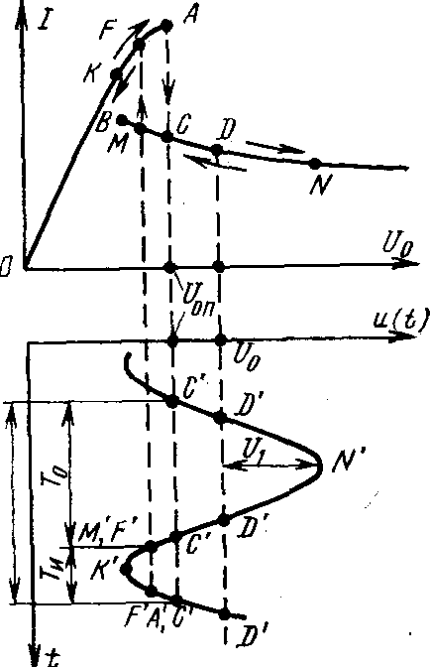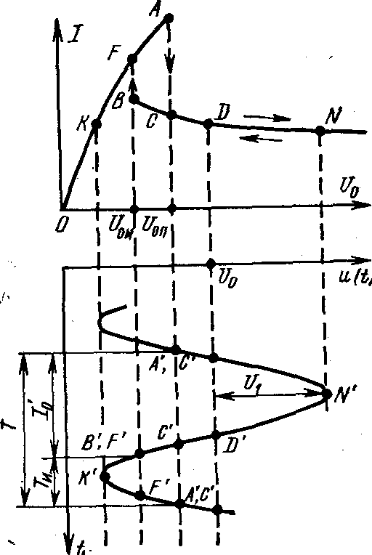

Рис. 9 Рис. 10
В режиме с подавлением домена время жизни домена меньше периода генератора. Частота генерируемых колебаний может быть меньше пролетной частоты образца, при Uо=Uоп она составляет примерно 0,75F_{пр}. Возможно получение частоты больше пролетной. Ограничение по частоте сверху связано с тем, что период не может быть меньше суммы времени формирования и исчезновения домена. Верхняя частота может в несколько раз превышать F_{пр}. Следовательно, диапазон механической перестройки частоты в режиме подавлением домена оказывается достаточно широким. При заданном напряжении питания постоянная составляющая тока, амплитуда первой гармоники тока, выходная мощность, электронный КПД и сопротивление нагрузки зависят от амплитуды напряжения U₁. При определенных значениях, соответствующих согласованной нагрузке генератора, КПД будет максимальным. Достоинствам режима работы с подавлением домена, является то, что в широком диапазоне рабочих частот мощность в нагрузке и КПД генератора при неизменных напряжениях питания и нагрузки остаются постоянными.
Режим ограниченного накопления объемного заряда
и гибридные режимы
Режим ограниченного накопления объемного заряда (ОНОЗ). Название режима связано с тем, что в нем появившийся у катода объемный заряд оказывается ограниченным и не приводит к образованию домена. Для получения такого режима период колебаний должен быть много меньше времени формирования домена.
Предположим, что к образцу приложено постоянное напряжение, большее порогового значения, и переменное напряжение с амплитудой U1>(Uо—Uоп), как показано на рис. 11. Когда результирующее напряжение превысит Uоп, начинает образовываться домен. Если в ту часть периода, пока Uо>Uоп, домен не успевает сформироваться (условие режима ОНОЗ), то зависимость тока от поля не совпадает с ВАХ прибора с доменной неустойчивостью, как в прежних режимах, а повторяет ВАХ образца без домена, т. е. зависимость дрейфовой скорости от поля. При этом ток сначала уменьшается, а затем растет до значения I_{тах} при U₀= Uоп. В течение этой части периода образец ведет себя как отрицательное сопротивление и происходит передача мощности в СВЧ цепь. В оставшуюся часть периода (t"=Т—t') Uо<Uоп, т.е. объемный заряд должен рассасываться. Если он не успевает исчезнуть, то за несколько периодов накопится такой заряд, что прибор выйдет из режима ОНОЗ. В течение времени t" прибор ведет себя как положительное сопротивление (поглощение мощности), а ток изменяется в соответствии с начальной ветвью ВАХ. ОНОЗ особенно эффективен на высоких частотах (F> 10 ГГц), так как в нем, в отличие от других режимов, нет ограничения на время пролета, что позволяет увеличить длину образца и мощность.
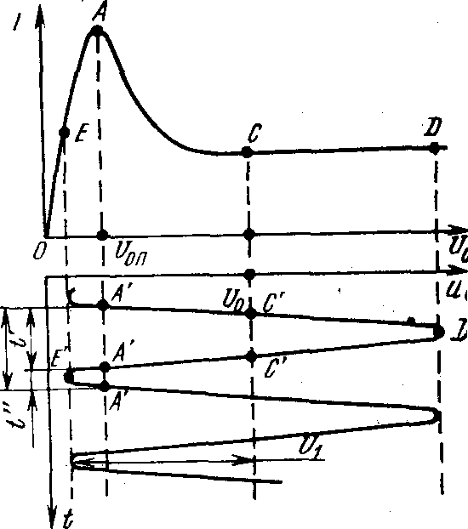
Рис. 11
Расчеты показывают, максимальная частота генерации не превышает 200 ГГц. Наибольшая достигнутая частота в режиме ОНОЗ составляет 160 ГГц. Отмеченное принципиальное ограничение приводит к падению КПД с ростом частоты. Максимальное значение КПД на частоте около 20 ГГц составляет 20—25%. Значение КПД можно несколько увеличить (до 30%), если обеспечить получение несинусоидальной формы напряжения на приборе. Режим ОНОЗ характеризуется большой амплитудой колебаний, однако ввод в него труден. Частота колебаний в режиме определяется резонатором, при этом применяют как механическую, так и электрическую перестройки с помощью варикапа.
Гибридный режим. Является промежуточным между режимами ОНОЗ и подавлением домена. Отличие от ОНОЗ состоит в том, что время формирования домена составляет большую часть периода, а от режима подавления — в том, что домен рассасывается, не успев полностью сформироваться. При понижении частоты наблюдается плавный переход из ОНОЗ в гибридный, а далее из гибридного - в режим с подавлением домена. Таким образом, можно изменять частоту в очень широком диапазоне, превышающем диапазоны отдельных режимов работы. Ввод генератора в гибридный (как и в ОНОЗ) представляет сложную задачу и обычно осуществляется последовательным переходом диода из пролетного режима в гибридные.

ПРИЛОЖЕНИЕ 2
Программные заготовки для проведения занятия
% Вспомогательный сценарий, предназначенный для численного
% расчета и визуализации зависимости средней скорости электронов % от нарпяженности электрического поля в арсениде галлия.

maxE=5000; % максимальное поле в В/см
stps=2000; stp= maxE/stps; % шагов вдоль E и шаг по E
E=1 : stp : maxE; % массив значений поля
Ep=3000; % пороговое поле (В/см)
mu1=5000; mu2=100; % подвижности в см²/(В с)

figure(gcf);
[v]=shwspeed(E,Ep,stps, mu1, mu2); % показ графиков
pause; close

% Внешняя функция для расчета и визуализации графиков $V(E)$
% скоростей электронов в 1 и 2 долинах и с учетом междолинных
% переходов
function [v]=shwspeed(E,Ep,stps,mu1, mu2)
[v, imax]=espeed(E,Ep,stps,mu1, mu2);
v1= …… %скорости в модели без долин
v2= ……

hold off;
plot ………………
% построить графики скоростей для фиксированных подвижностей
plot(E,v,'g-'); % График для двухдолинной модели
title('Ve versus E');
xlabel('E field ‚V/cm'); ylabel('Speed cm/s');
grid on;

% Внешняя функция для расчета средней скорости дрейфа
% электронов в полупроводнике с двумя долинами в зоне
% проводимости. Функция должна также возвращать максимальное % значение скорости электронов

function [v, maxe]=espeed(E,Ep,stps, mu1,mu2)
определение функции должно быть разработано самостоятельно.

% Внешняя функция для численного решения уравнений 6 и 7 (см. % раздел 2.1.2) и визуализации процесса образования электрического % домена.

function shwproc(stp,Ep,v,Val, maxE)
Дорабатывается самостоятельно. Функция вызывается при запуске сценария DomGunn.m с типовым графическим интерфейсом (см. МУ к лабораторной работе «Изучение и моделирование принципов функционирования пролетных и отражательных клистронов»).

Составитель ГАРАЕВ Рашит Аюпович

ИССЛЕДОВАНИЕ И МОДЕЛИРОВАНИЕ ДИОДОВ С
НЕУСТОЙЧИВОСТЬЮ ОБЪЕМНОГО ЗАРЯДА

МЕТОДИЧЕСКИЕ УКАЗАНИЯ
к лабораторной работе по дисциплине
"Приборы СВЧ и оптического диапазона"

Редактор

Подписано к печати хх.хх.2005. Формат 60х84 1/16. Бумага офсетная.
Печать плоская. Гарнитура Times .
Усл. печ. л. Уч.-изд. л. Усл.кр.-отт. хх .
Тираж 100 экз. Заказ № хххххх
Уфимский государственный авиационный технический университет
Центр оперативной полиграфии УГАТУ
450000, Уфа-центр, ул. К. Маркса, 12

